Catequesis 070722

Ciclo C

Domingo 16 del Tiempo Ordinario

Jesús con Marta y Maria
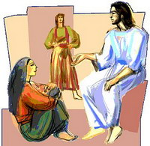

1. Palabra de Dios

Nos recuerdan las lecturas de esta jornada dominical las llamadas misteriosas que desde siempre Dios hace a los hombres. La llamada a Abraham y su predilección por el patriarca es el comienzo de la Historia de un pueblo elegido. Después la Biblia nos relatará las diversas llamadas a los patriarcas, a los reyes de Israel, a los profetas y y a los escritores sagrados
El Evangelio está lleno de llamadas divina. Son las invitaciones de Jesús a seguir el plan de Dios. La llamada a la caridad fraterna queda reflejada en muchas parábolas. Una de ellas es la que Jesús explico al maestro de la Ley que le preguntaba quién era su prójimo. Pero también otra llamada es la reflexión que le hacía a la afanosa Marta que le pedía que su hermana María dejara de escucharle y le ayudara en las faenas de la casa.

Primera Lectura. Génesis 18. 1-10

Dios se presenta ante Abraham como se presenta ante los cristianos del mundo: en forma humana, de peregrinos o de emigrantes, de necesitados y de familiares, de personas que sufren o de personas que reclaman ayuda.
El Señor se apareció a junto al encinar de Mambré, mientras él estaba sentado a la entrada de su carpa, a la hora de más calor. Alzando los ojos, divisó a tres hombres que estaban parados cerca de él. Apenas los vio, corrió a su encuentro desde la entrada de la carpa y se inclinó hasta el suelo, diciendo: "Señor mío, si quieres hacerme un favor, te ruego que no pases de largo delante de tu servidor.
Yo haré que les traigan un poco de agua. Que se laven los pies y que descansen a la sombra del árbol. Mientras tanto, iré a buscar un trozo de pan, para que descansen y reparen sus fuerzas antes de seguir adelante. ¡Por algo han pasado junto a su servidor!"
Ellos respondieron: "Está bien. Puedes hacer lo que dijiste".
El fue rápidamente a la carpa donde estaba Sara y le dijo: "¡Pronto! Toma tres medidas de la mejor harina, amásalas y prepara unas tortas".
Después fue corriendo hasta el corral, eligió un ternero tierno y bien cebado, y lo entregó a su sirviente, que de inmediato se puso a prepararlo.
Luego tomó cuajada, leche y el ternero ya preparado, y se los sirvió. Mientras comían, él se quedó de pie al lado de ellos, debajo del árbol.
Ellos le preguntaron: "¿Dónde está Sara, tu mujer?". "Ahí en la carpa", les respondió.
Entonces uno de ellos le dijo: "Volveré a verte sin falta en el año entrante, y para entonces Sara habrá tenido un hijo". Mientras tanto, Sara había estado escuchando a la entrada de la carpa, que estaba justo detrás de él.

Segunda Lectura. Colosenses 1. 24-28

“Hermanos Ahora me alegro por los padecimientos que soporto por vosotros, y completo en mi carne lo que falta a las tribulaciones de Cristo, en favor de su Cuerpo, que es la Iglesia, de la cual he llegado a ser ministro, conforme a la misión que Dios me concedió en orden a vosotros para dar cumplimiento a la Palabra de Dios, al Misterio escondido desde siglos y generaciones.
Ahora ha sido manifestado a sus santos, a quienes Dios quiso dar a conocer cuál es la riqueza de la gloria de este misterio entre los gentiles, que es Cristo entre vosotros, la esperanza de la gloria, al cual nosotros anunciamos, amonestando e instruyendo a todos los hombres con toda sabiduría, a fin de presentarlos a todos perfectos en Cristo.
Por esto precisamente me afano, luchando con la fuerza de Cristo que actúa poderosamente en mí.

Tercera Lectura. Lucas 10. 38-42

Jesús hace una comparación en entre el trabajo activo y el contemplativo. Y anuncia que contemplar y meditar la palabra de Dios es la mejor parte.

“En aquel tiempo, yendo ellos de camino, entró en un pueblo; y una mujer, llamada Marta, le recibió en su casa.
Tenía ella una hermana llamada María, que, sentada a los pies del Señor, escuchaba su Palabra, mientras Marta estaba atareada en muchos quehaceres de la casa.
Acercándose, pues, dijo: "Señor, ¿no te importa que mi hermana me deje sola en el trabajo? Dile, pues, que me ayude."
Le respondió el Señor: "Marta, Marta, te preocupas y te agitas por muchas cosas; y hay necesidad de pocas, o mejor, de una sola. María ha elegido la parte buena, que no le será quitada."

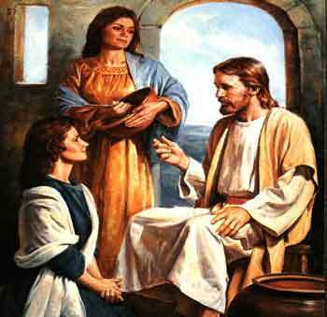

2. Reflexión sobre las lecturas

Es la semana de la hospitalidad, de la acogida al peregrino - y al emigrante -, que recibe de quien el acoge y hospeda el agradecimiento y un signo de amistad.

Abraham recibió el primer aviso de que iba a tener un hijo mediante una comunicación divina, al atender con hospitalidad admirable a los tres peregrinos que pasaron por las cercanías de su tienda. Sara, su esposa, recibió la gracia de la maternidad y el pueblo de Israel vio en este relato bíblico curioso y lleno de simbolismos el inicio de su historia milenaria.

La hospitalidad y la acogida del peregrino supone un doble beneficio para quien la práctica: ante Dios el mérito del amor al prójimo. Quien a coge a uno que lo necesita acoge al mismo Dios. Además refleja la misma realización personal como cristiano, que conlleva la paz en la conciencia y en la vida.

Ambas cosas quedan reflejadas en las dos figuras femeninas de marta y María, las hermanas de Lázaro, que recibían a Jesús en casa cada vez que iba a Jerusalén. Entre las muchas enseñanzas que Jesús transmitió a la familia amiga de Betania, es hermosa la que relata el texto de Lucas.

El hogar de esta familia amiga ofrecía a Jesús el calor que un corazón humano comprensivo podía proporcionar al peregrino divino que no disponía de una piedra donde reclinar su cabeza. Componían la familia los tres hermanos: Marta, María y Lázaro.

Era Marta la mayor de la hermanas y se afanaba por servir a Jesús y a sus Apóstoles que solían ir con El. María era la que se embelesaba con las conversaciones de Jesús y ansiaba escuchas su palabra, desde que un día la había encontrado extraviada en los caminos de la vida y la había perdonado sus pecados y devuelto a su hogar familiar.

El Evangelista recoge la respuesta simbólica de Jesús, cuando Marte le recriminó que su hermana no le ayudaba a preparar lo necesario para la atención de los huéspedes. “Señor, ¿no te da enfado que mi hermana me deje a mi sola en el servicio? Dile, pues, que me ayude" (Lc. 10, 40).
No eran sus palabras un reproche para su hermana, sino una angustiosa llamada al bondadoso Jesús para que sugiriera a María la idea de que, con el trabajo aunado de las dos, tendría Marta más tiempo libre para dedicarlo también a la contemplación.

La respuesta de Jesús, como todas las suyas, eran una lección para todos los presentes: "Marta, Marta, tú te acongojas y conturbas por muchas cosas, cuando de pocas hay necesidad; en rigor, de una sola. María ha escogido la mejor parte, que no le será arrebatada". En efecto, dado el inestimable privilegio dispensado a la familia de tener a Jesús como huésped, lo principal era escucharle, pasando a segundo término las preocupaciones por el alimento material.

El mensaje de Jesús era claro, sobre el valor de la Palabra divina. Pero el contexto no queda menos claro que se ensalza con los hechos del divino maestro el mérito de la hospitalidad como acción meritoria.

La hospitalidad es la virtud de acoger por solidaridad el peregrino o transeúnte que no tiene casa propia y debe acudir a la benevolencia del prójimo. La hospitalidad era antiguamente, y es en el lenguaje cristiano, sinónimo de bondad, generosidad, altruismo, compasión y delicadeza. Los orientales en general fueron siempre más hospitalarios por la índole de su cultura, aunque también conocieron con frecuencia pensiones y fondas en los caminos cuyos servicios eran retribuidos en moneda, en especies y en servicios ocasionales.

El Antiguo Testamento está lleno de gestos de hospedaje, de manera especial en la Historia de Abraham y de los patriarcas (Gen. 18. 2; 19.2; 29.13) Y las alabanzas a la hospitalidad son continuas en los demás libros: Job 31.32; Jue. 19.2; Tob. 7.2; 2. Reyes 4.8; Is. 58-7;

Y en el Nuevo Testamento se sigue ensalzando con más intensidad el hospedaje solidario. Se ponen las alabanzas al que hospeda en Lc. 10.34; Mt. 25.35; Lc. 7.36. Y se alaba la acogida por solidaridad y fraternidad: 1. Petr. 4. 9; 1 Tim. 3. 2; Rom. 12. 13; Tit. 1.8. etc. Por eso el sentido de acogida pasó al cristianismo como signo de pertenencia cristiana: "El que a vosotros acoge, a mí me acoge. Y el que me acoge a mí, acoge al Padre que me ha enviado". (Mt. 10.40)

Las enseñanzas de las lecturas de esta dominica son una invitación a abrir el corazón a los que vienen de fuera y de lejos y a no cerrar las entrañas de misericordia al peregrino que necesita apoyo y protección.
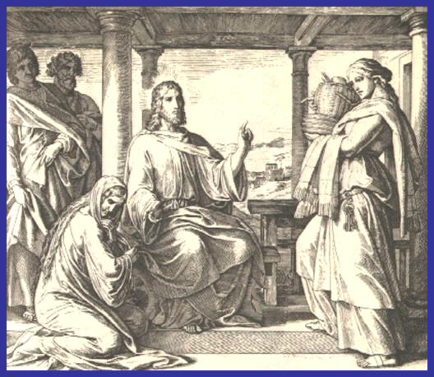
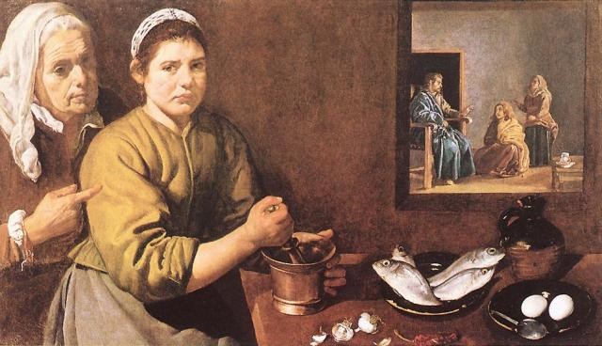

3. Esquema de una catequesis

Experiencia

Relatar alguna historia de peregrino, emigrante o refugiado, si se conoce alguna real. Si no se puede relatar el hecho de la primera lectura de esta dominica, que es la de los tres mensajeros que se presentaron ante Abraham y que le comunicaron que iba a destruir Sodoma y Gomorra.
Será buen luego hacer una clasificación de los “desplazados” y hacer una lista de situaciones: peregrinos emigrantes, trabajadores ambulantes, caminantes, perseguidos, viajeros, indigentes, expatriados, desterrados, aventureros, turistas, errabundos, exploradores, etc.
Ver la situación de cada uno y lo que se puede hacer con algunos casos más sangrantes: niños de la calle, huérfanos, indigentes o mendigos

Reflexión

Exponer la doctrina cristiana de la hospitalidad, como expresión de la caridad fraterna para quien más lo necesita. Es un mandato de Jesús: amar al prójimo como a si mismo. Obras son amores y no buenas palabras. A todas las edades se puede hacer algo por los demás.
Resaltar la importancia de dar ayudas indirectas, a organismos que se cercioran de las necesidades: Cáritas, alguna ONG seria, Grupos de ayuda… No es conveniente dar dinero a viciosos que piden limosna: drogadictos, alcohólicos, parados que prefieren no buscar trabajo. Aunque no es fácil para una cristiano normal diferenciar bien si las necesidades son reales, hay que ser prudentes en la ayudas que se dan.

Acción

Si fuera posible un relato en vivo de un emigrante que se ha visto solo y abandonado, buscando salida en el trabajo, pidiendo limosna o mendigando ayuda, suele ser interesante para los alumnos o catequizandos, que siempre se fijan más en los hechos y en los testimonios de las personas, que en las palabras y explicaciones que se ofrecen a sus oídos.
Si no es posible, puede ser interesante que los catequizandos relaten o recuerdan a todas las personas que conocen en calidad de emigrantes, peregrinos trabajadores desplazados, incluso mendigos o indigentes.

Participación

Sacar enseñanzas sobre la presencia misteriosa de Jesús en las figuras de los necesitados: Quien a vosotros acoge a mi me acoge. Sería interesante relatar la parábola del juicio final (Mateo. 25. 31- 46)
Se pueden formar grupo para “inventar formas” de ayudar a cada uno de los tipos de indigentes que se señalan en la parábola… pobres, peregrinos, presos, enfermos, hambrientos, desnudos… Decir cada grupo luego a los demás: a quiénes representan en el ambiente nuestro esos tipos o modelos. Y decir qué podríamos o deberíamos hacer nosotros por ellos.

Interiorización

Fabricar alguna plegaria final por los pobres. Si pudiera hacerse con textos de un profeta, por ejemplo de Isaías o de los Salmos, sería interesante. Construir un salmo con frases de varios salmos, en donde se pide a ayuda a Dios y se da gracia por la fortaleza que se nos ofrece, puede ser cosa interesante.

4. Ejercicios que se pueden hacer

Pequeños.

Imitar un relato inventado de un emigrante o de un peregrino que pidió ayuda y nadie se la dio. Hacer un concurso de quien inventa situaciones más reales y auténticas. Después de cada exposición, se puede hacer una lluvia de ideas sobre ayudas que debería haber recibido y sobre a quienes podría haber acudido a pedir esas ayudas

Niños medianos

Se puede hacer alguna búsqueda de imágenes o cuadros de arte sobre la figura de Jesús exponiendo su doctrina la gente (excelente y fácil , por Internet; sino hay acceso, por imágenes y estampas). Buscar cada uno de la clase o del grupo una imagen y simular lo que Jesús está diciendo. Para ello se puede usar el Nuevo Testamento.
Luego se expone ante los otros miembros del grupo. Este estos uno puede hacer labor de María: escucha, reflexiona, sintetiza al fina lo que ha hecho. Otro puede hacer labor de Marta… Hace que trabaja; y de cuando en cuando interrumpe…con términos prácticos: Señor, pero también hay que comer. Señor, pero eso cuesta un dinero y habrá que trabajar para ganarlo…

Niños mayores y Preadolescentes.

Diferenciar las posturas de Marta: acción, y María (contemplación). Se podrían buscar frases de un Profeta o de las enseñanzas de Jesús en el Evangelio que va a favor de resaltar la esperaza
La importancia del a postura de escuchar la Palabra de Dios debe ser fundamentada. Y se pueden buscar frase que avalan la primacía de la acción concreta… como lo hacía Marta. Después de hacer buscado esos textos se plantea un debato sobre cuales es en el cristianismo labor para ensalzada, meritoria e importante.
Al final el educador debe optar por la armonía entre ambas y lo imprescindible que resulta cada una de ellas.

5. Datos complementarios

Vocabulario básico. Contemplación, Vida activa, Oración, Predicación, Caridad fraterna, Palabra de Dios, Mística, Ascética,

Libros buenos

El humor de Jesús y la alegría de los discípulos. Eduardo Arens. Madrid. PPPC. 2005
Jesús de Nazaret, formador de discípulos: motivo, meta y metodología en el Evangelio de Marcos. Juan José Bartolomé. Madrid. CCS. 2007
Oración de Jesús y experiencia del Espíritu Santo. Stansilaë Dumiltru. Madrid. Narcea. 1997
La casa encantada de Marta y María Pat. Ross. Madrid. Espasa Calpe. 1990
Santa Marta Amiga de Jesús. Joaquín Gomis. Barcelona. Centro de Pastoral Litúrgica. 1996
Meditación y contemplación. Tomás Merton. Madrid. PPC. 12999
Cien rostros santos para la contemplación Clemente Arranz. Madrid. Ed. San Pablo. 2006
